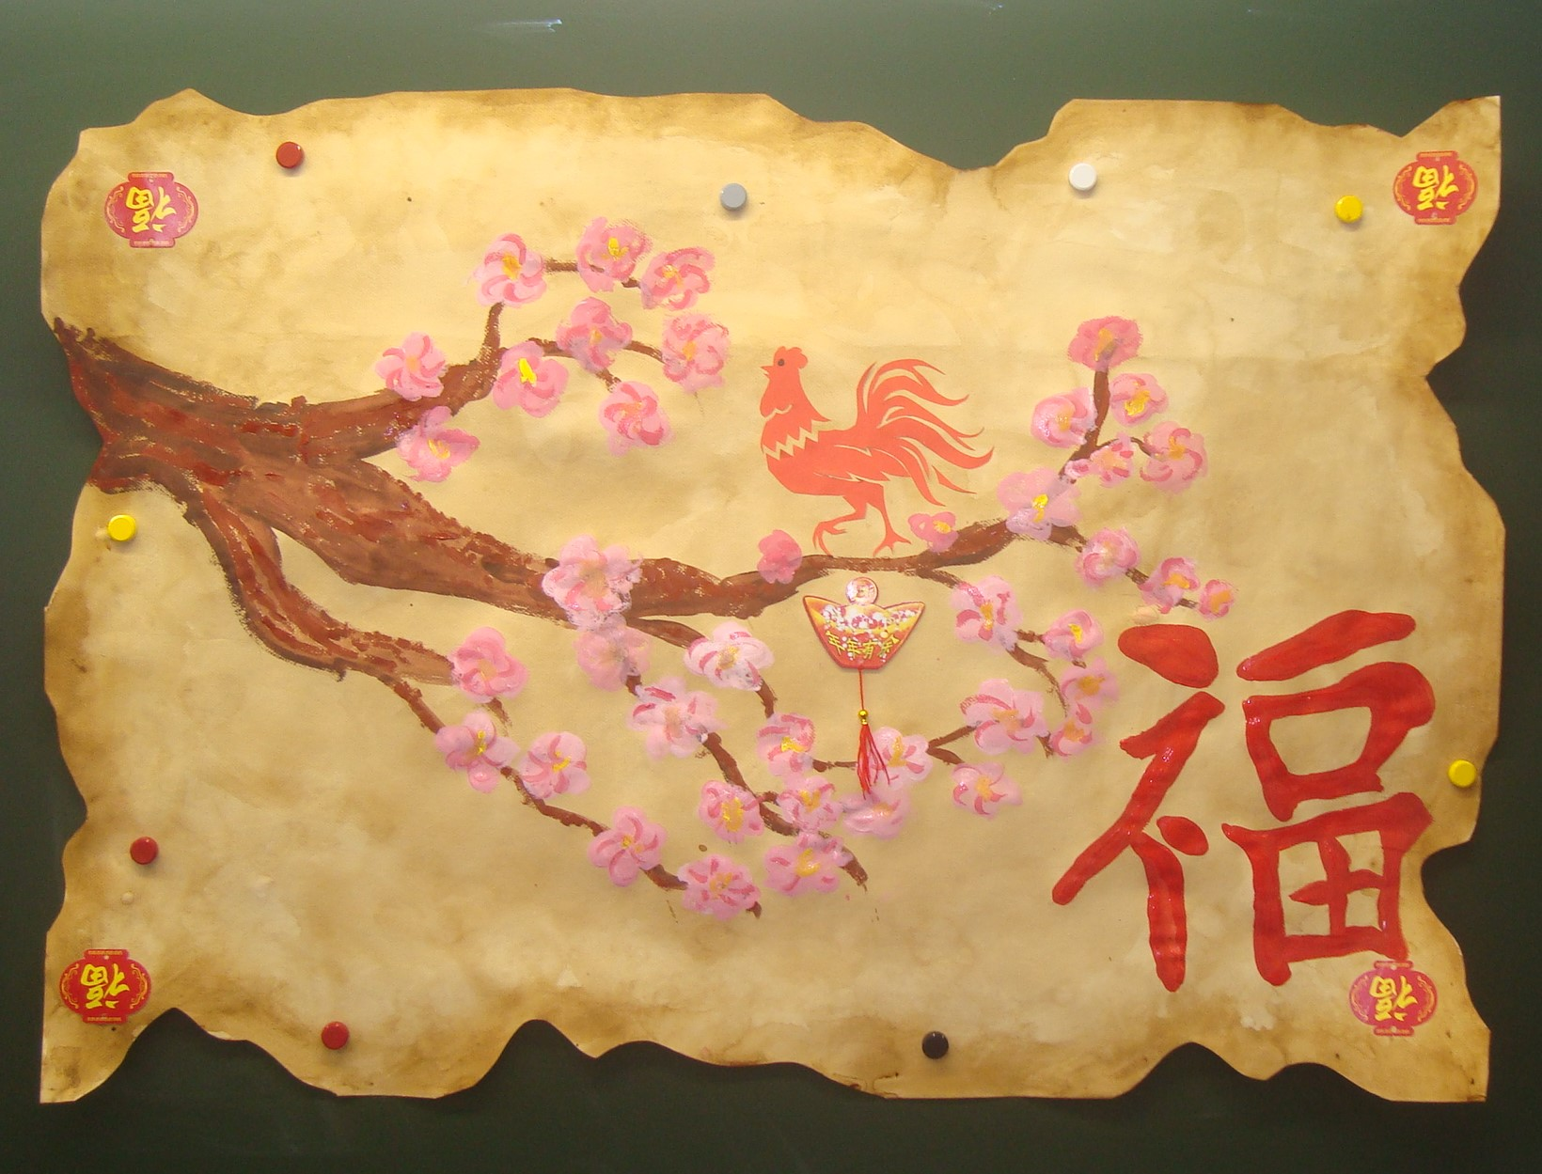
Свиток, выполненный учениками 3 кл. Б ГБОУ СОШ№547 Санкт-Петербурга. Надпись- иероглиф счастья.

К Дню народного единства.
